ОТЧЁТ И МАТЕРИАЛЫ
ДЛЯ ЗАЩИТЫ
  - Лабораторные работы №5 и №6
  - Дисциплина «Геоинформационные системы»
  - Создание векторных данных
Проекции • Векторный анализ • Сети • Статистика

Учебное заведение: __________________________________
Студент: ____________________________________________
Группа: _____________________________________________
Преподаватель: ______________________________________
Дата защиты: ________________________________________

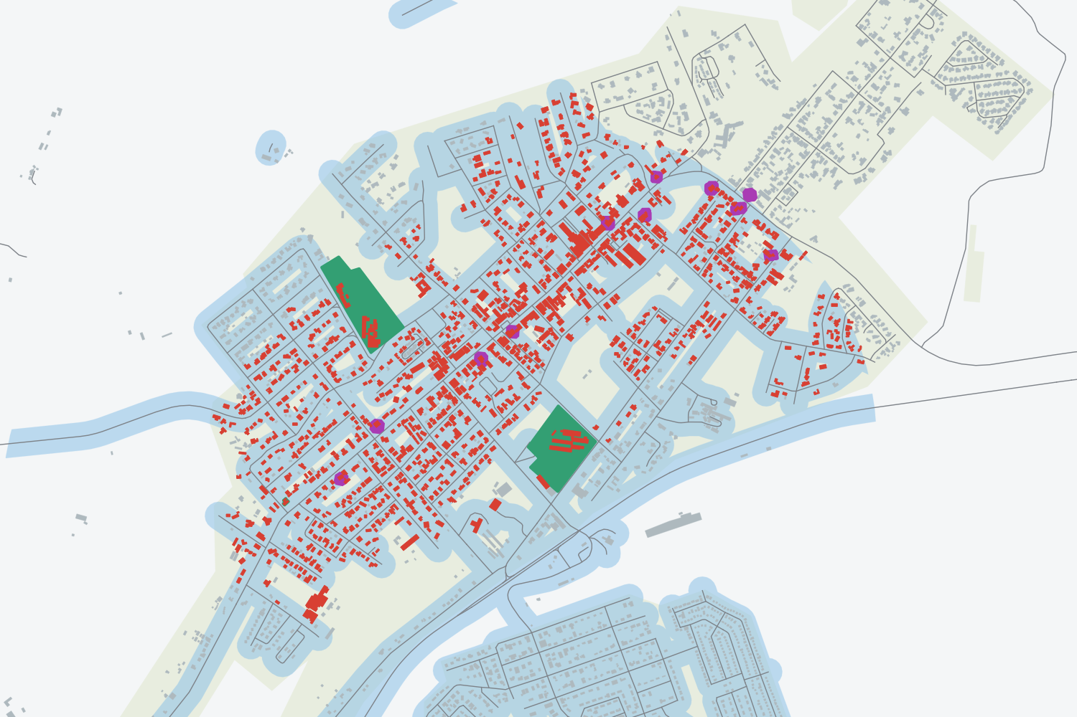
Руководство QGIS 3.44 • Windows: 3.44.14-Solothurn
Иллюстрации и проверка результатов: QGIS 3.40.6, Linux

Как пользоваться отчётом
Это отчёт о подготовленных результатах и пошаговая инструкция для их повторения и защиты в QGIS.

Повторение в QGIS / порядок показа
1. Заполнить на титульном листе ФИО, группу и сведения о преподавателе.
2. Полностью распаковать QGIS_Labs_5_6.zip. Открывать проекты из распакованной папки, сохраняя рядом Lab5, Lab6 и data.
3. В Word открыть вкладку «Вид» и включить «Область навигации». Заголовки отчёта позволяют быстро перейти к нужному заданию.
4. Для защиты держать открытыми Word и QGIS. Показывать карту в QGIS, затем соответствующую страницу с параметрами и объяснением.
5. Если нужно повторить вычисление, сохранять новый результат под отдельным именем: уже подготовленные итоговые слои остаются доступными для сравнения.
Происхождение материалов. Результаты построены средствами PyQGIS и GDAL по руководству QGIS 3.44. Пункты «Повторение в QGIS» описывают эквивалентные действия через интерфейс; они не являются записью ручных действий на компьютере студента.
Скриншоты интерфейса получены при открытии готовых проектов в QGIS 3.40.6-Bratislava на Linux. Они показывают реальные слои и таблицы. Диалоги алгоритмов открыты с параметрами для повторения расчётов и обозначены соответствующим образом.
На компьютере пользователя установлена версия QGIS 3.44.14-Solothurn для Windows. Названия некоторых пунктов меню и оформление окон могут немного отличаться. Проверка именно на этом компьютере ещё не выполнялась.
Вторая ссылка задания ведёт на весь модуль Vector Analysis: в отчёт включены четыре урока и упражнения Try Yourself. Пятая работа соответствует странице Creating a New Vector Dataset.

Цель, данные и состав результатов
Объект исследования — учебные данные района Swellendam, Южная Африка. Задачи: создать новые векторные объекты, выполнить пространственный и сетевой анализ, исследовать высоты и интерполяцию.
Параметр | Значение
Аэрофотоснимок | 3420C_2010_327_RGB_LATLNG.tif; подложка для оцифровки
training_data.gpkg | 717 дорог, 4708 зданий, 4 школы и 11 ресторанов
landuse.sqlite | 62 объекта землепользования
world | Слои continents, RSA, oceans для упражнений с проекциями
network.gpkg | Учебная сеть: 7 линий и 2 исходные точки
srtm_41_19.tif | Исходная модель высот SRTM в EPSG:32733
Источник | QGIS-Training-Data, release_3.44, commit 67d5543ac0b2f82e318f5bb921c5c88433018252
Файл .qgz хранит настройки проекта, список слоёв, оформление и ссылки на данные. Сами геометрии находятся в Shapefile, GeoPackage и других источниках.
Shapefile — набор связанных файлов .shp, .shx, .dbf, .prj и .cpg. Их следует переносить вместе. GeoPackage (.gpkg) может содержать несколько слоёв в одном файле.
Готовые проекты используют относительные пути. Поэтому при переносе на другой компьютер нужно сохранять структуру папок пакета.

Карта проектов и порядок показа
Открывать проекты через «Проект → Открыть» (Ctrl+O). При показе нескольких окон QGIS переключаться между ними сочетанием Alt+Tab.

Повторение в QGIS / порядок показа
1. Проверить наличие панели «Слои»: «Вид → Панели → Слои». Галочка слева от названия управляет видимостью слоя.
2. Для перехода к объектам нажать правой кнопкой по слою → «Приблизить к слою». Для просмотра данных выбрать «Открыть таблицу атрибутов» или нажать F6.
3. Для настройки нового анализа открыть «Анализ данных → Панель инструментов»; в некоторых переводах это меню Processing. Название алгоритма можно ввести в строке поиска.
4. Подготовленные наборы включённых слоёв можно сохранить как темы карты через меню с изображением глаза над панелью слоёв.
Этап | Проект в распакованной папке | Что демонстрировать
5 | Lab5/Lab_5.qgz | Три школьных полигона; атрибуты; изменение вершины; две линии
6.1а | Lab6/Lab_6_1_Projections.qgz | Перепроецирование на лету
6.1б | Lab6/Lab_6_1_Buildings.qgz | Экспорт зданий в EPSG:32734
6.1в | Lab6/Lab_6_1_Custom_CRS.qgz | Van der Grinten I
6.2 | Lab6/Lab_6_2_Vector_analysis.qgz | Буферы → пересечение → отбор → 996 зданий
6.3 | Lab6/Lab_6_3_Network.qgz | Кратчайший и быстрейшие пути; достижимость 250 м
6.4 | Lab6/Lab_6_4_Statistics.qgz | Выборки, статистика, матрица расстояний, центры, IDW

5.1. Создание полигонального слоя
Результат: school_property.shp в WGS 84 (EPSG:4326), тип геометрии Polygon, атрибуты id и name.

Повторение в QGIS / порядок показа
1. Создать новый проект. Выбрать «Слой → Создать слой → Создать слой Shapefile…».
2. Указать имя school_property.shp, кодировку UTF-8, геометрию «Полигон» и EPSG:4326.
3. Оставить целочисленное поле id. Добавить поле name: текст, длина 80 символов.
4. Подтвердить создание. Добавить аэрофотоснимок через «Менеджер источников данных → Растр».
5. Переместить school_property выше растра и приблизиться к школьной территории.
Параметр | Значение
Геометрия | Polygon
Система координат | WGS 84 / EPSG:4326
id | Целое число; уникальное значение
name | Текст; длина 80
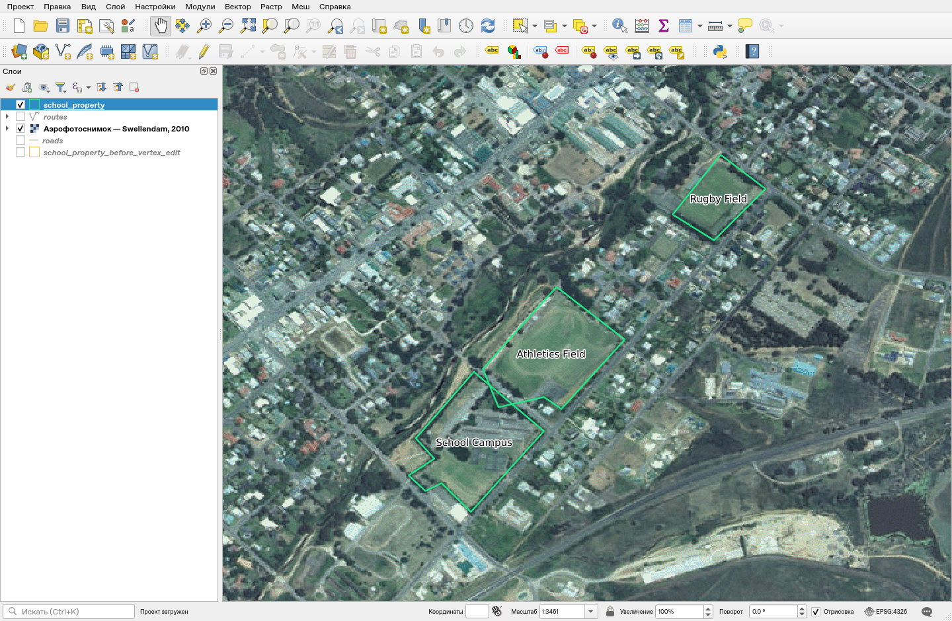
Рисунок 1. Реальное окно QGIS: итоговые школьные полигоны на аэрофотоснимке.
Пояснение на защите. Полигональный слой описывает площадные объекты. В нём отдельно хранятся геометрия и атрибуты, поэтому контуры можно анализировать и связывать с названиями.

5.2. Оцифровка трёх объектов
Созданы Athletics Field, School Campus и Rugby Field. Контуры привязаны к тем же объектам аэрофотоснимка, что и в иллюстрациях руководства.

Повторение в QGIS / порядок показа
1. Выбрать school_property и включить режим редактирования кнопкой с карандашом.
2. Выбрать «Добавить полигональный объект». Щелчками последовательно поставить вершины вдоль границы Athletics Field.
3. Завершить контур правой кнопкой. Ввести id = 1 и name = Athletics Field.
4. Аналогично создать School Campus с id = 2 и Rugby Field с id = 3.
5. Сохранить правки и выйти из режима редактирования. Настроить прозрачную заливку, зелёную обводку и подписи по name.
id | name
1 | Athletics Field
2 | School Campus
3 | Rugby Field
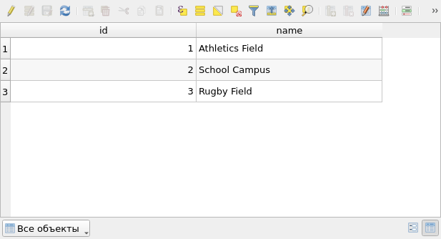
Рисунок 2. Атрибуты school_property: три объекта с уникальными id.
Пояснение на защите. Контур полигона замкнут: последняя вершина совпадает с первой. Поле id различает объекты, а name используется для подписей на карте.
Проверка результата: ровно три объекта; пустых геометрий и повторяющихся id нет. Все конечные полигоны прошли проверку геометрической валидности.

5.3. Изменение координаты вершины
Для упражнения с редактором вершин сохранены два состояния школьной территории: исходное и после изменения X вершины №4 у Athletics Field.

Повторение в QGIS / порядок показа
1. В режиме редактирования выбрать инструмент работы с вершинами.
2. Нажать правой кнопкой на Athletics Field, чтобы открыть таблицу координат вершин.
3. Выбрать строку вершины №4 и изменить X на 20.4444. Координату Y оставить прежней.
4. Подтвердить ввод, проверить полученный контур, сохранить правки и завершить редактирование.
5. Для защиты поочерёдно включать school_property_before_vertex_edit и school_property: так виден результат смещения.
Параметр | Значение
Объект | Athletics Field
Вершина | №4, нумерация от нуля
X до изменения | 20.4451318027
X после изменения | 20.4444
Y | −34.0249417308
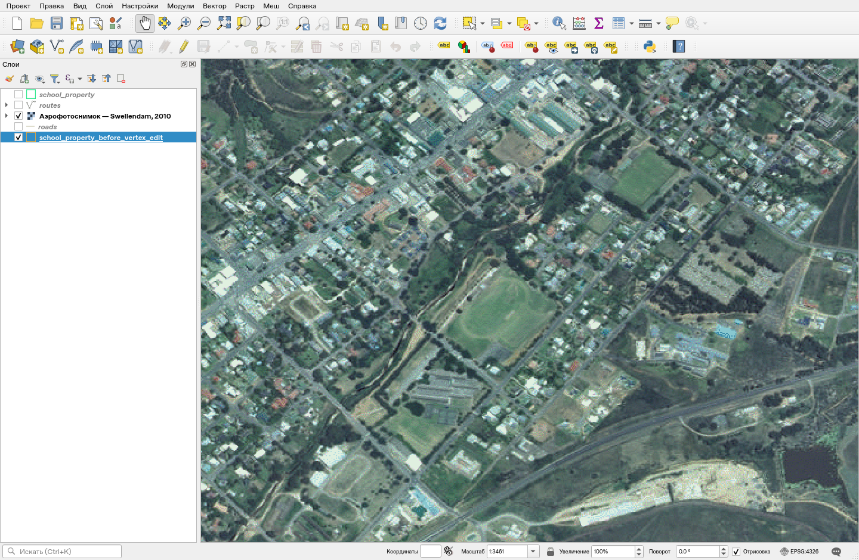
Рисунок 3. Исходное состояние до изменения вершины; оранжевая обводка.
Пояснение на защите. Редактор вершин позволяет корректировать положение по точным координатам. Здесь изменена одна координата одной вершины, а не положение всего объекта.
Координаты исходной оцифровки отличаются от округлённых координат примера учебника. В подготовленном результате применено заданное конечное X = 20.4444.

5.4. Создание линейного слоя routes
Результат: routes.shp с двумя линиями южнее Railton. Тип маршрута записан в поле type и отображён разным стилем.

Повторение в QGIS / порядок показа
1. Создать Shapefile routes.shp: геометрия «Линия», EPSG:4326; поля id (целое) и type (текст).
2. Добавить roads из training_data.gpkg и приблизиться к маршрутам на снимке.
3. Включить редактирование routes. Инструментом добавления линии провести путь вдоль южной границы застройки: id = 1, type = path.
4. Провести вторую линию южнее: id = 2, type = track. На изгибах добавлять дополнительные вершины.
5. Сохранить правки. В свойствах слоя выбрать категоризованное оформление по type: path — оранжевый пунктир; track — жёлтая линия.
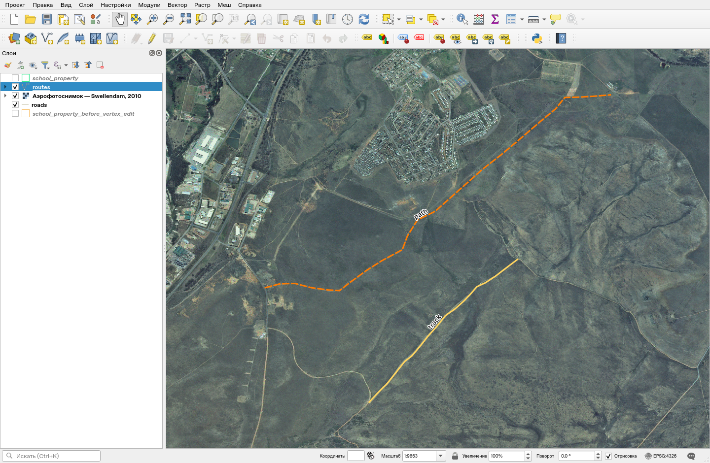
Рисунок 4. Оцифрованные path и track поверх снимка и существующих дорог.
Пояснение на защите. Линия задаётся последовательностью вершин и не обязана быть замкнутой. Категоризованное оформление различает объекты по атрибуту type.

5.5. Проверка и вывод по работе 5
Проверены число объектов, уникальность идентификаторов и геометрия. Проект сохранён как Lab5/Lab_5.qgz.

Повторение в QGIS / порядок показа
1. Открыть таблицу school_property: должно быть три строки и названия трёх площадных объектов.
2. Открыть таблицу routes: должно быть две строки, значения type — path и track.
3. Показать исходное и изменённое состояние полигонов, переключая галочки слоёв.
4. Показать школьную территорию и линии в разных масштабах через «Приблизить к слою».
5. Сохранить проект и убедиться, что вместе с .qgz сохранены все файлы Shapefile и подложка.
Проверка | Результат
Школьные полигоны | 3
Линии маршрутов | 2
Уникальные id | Да
Валидные конечные геометрии | Да
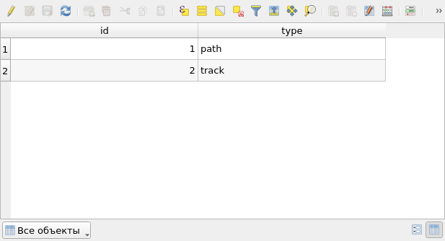
Рисунок 5. Таблица линейного слоя routes.
Пояснение на защите. В результате подготовлены новые полигональные и линейные данные, заполнены их атрибуты, выполнена корректировка вершины и настроено отображение.

6.1.1. Перепроецирование на лету
В проекте карты мира совмещены слои continents и RSA. Система координат проекта установлена в WGS 84 / NSIDC EASE-Grid 2.0 Global, EPSG:6933.

Повторение в QGIS / порядок показа
1. Открыть учебный world.qgs либо готовый Lab_6_1_Projections.qgz. Приблизиться к Южной Африке.
2. При EPSG:4326 установить масштаб 1:5 000 000 и перемещать карту, наблюдая изменение масштаба.
3. Нажать индикатор СК проекта внизу справа. Найти EPSG:6933 и применить эту систему.
4. Повторить установку масштаба и перемещение карты. Сравнить форму объектов и поведение масштаба.
5. Добавить RSA.shp. Проверить, что слой отображается совместно с continents при отличающейся исходной СК.
Параметр | Значение
continents | WGS 84 / EPSG:4326
RSA | Исходная проекция учебного слоя, обозначенная в руководстве EPSG:3410
СК проекта | EPSG:6933
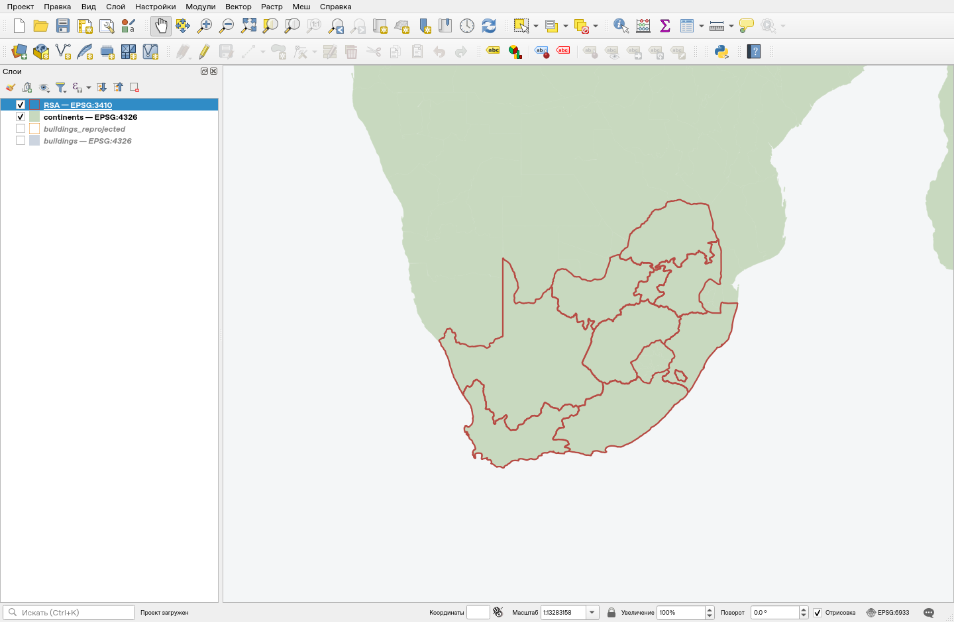
Рисунок 6. Совмещение исходных слоёв в проекте EPSG:6933.
Пояснение на защите. Перепроецирование на лету изменяет отображение слоёв в проекте. Координаты исходных файлов при этом не переписываются.
Для старого слоя RSA современная библиотека PROJ может сохранять исходное определение как WKT без распознанного authid. Надпись EPSG:3410 в имени слоя соответствует обозначению из учебника.

6.1.2. Экспорт зданий в другую СК
Все 4708 зданий экспортированы в buildings_reprojected.shp, WGS 84 / UTM zone 34S (EPSG:32734).

Повторение в QGIS / порядок показа
1. Добавить buildings из training_data.gpkg.
2. Нажать по слою правой кнопкой → «Экспорт → Сохранить объекты как…».
3. Выбрать ESRI Shapefile, имя buildings_reprojected.shp и СК EPSG:32734.
4. Сохранить слой и добавить его в проект. Для проверки включать исходный и новый слои по очереди.
5. В свойствах каждого слоя показать его СК: исходный EPSG:4326, новый EPSG:32734. Их положение на карте совпадает.
Параметр | Значение
Количество до / после | 4708 / 4708
Исходные единицы | Градусы
Новые единицы | Метры
Зачем преобразовывать | Для расстояний и пространственных вычислений в подходящей метрической СК
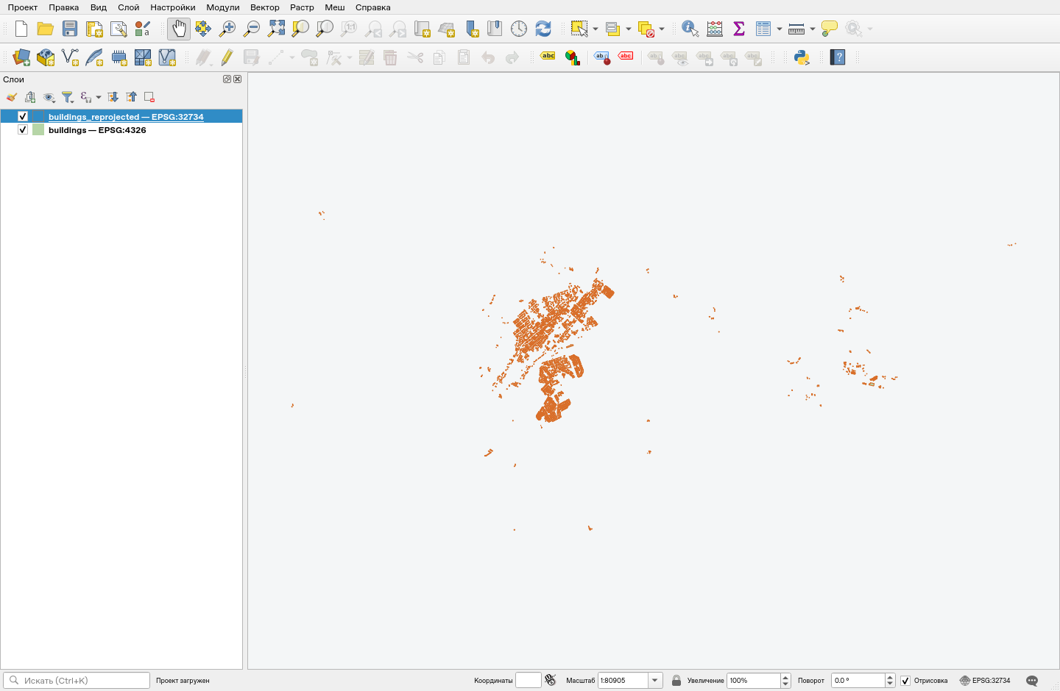
Рисунок 7. Исходный и экспортированный слои зданий в одном проекте.
Пояснение на защите. При экспорте координаты пересчитываются и записываются в новый файл. Это отличается от изменения только СК отображения проекта.
Shapefile ограничивает длину имён полей. Поэтому часть длинных исходных имён сокращена; полная схема сохранена в исходном GeoPackage.

6.1.3. Пользовательская проекция
Для oceans применена проекция Van der Grinten I. Определение WKT взято из задания; оно сохранено внутри проекта и в Van_der_Grinten_I.wkt.

Повторение в QGIS / порядок показа
1. Создать новый проект и добавить world/oceans.shp.
2. Для ручного повторения открыть «Настройки → Пользовательские проекции…». Добавить новую СК с именем Van der Grinten I.
3. Выбрать формат WKT и вставить полное определение из Van_der_Grinten_I.wkt.
4. Сохранить пользовательскую СК и выбрать её как СК проекта.
5. Приблизить карту до полного охвата. В готовом проекте пользовательское определение уже встроено.
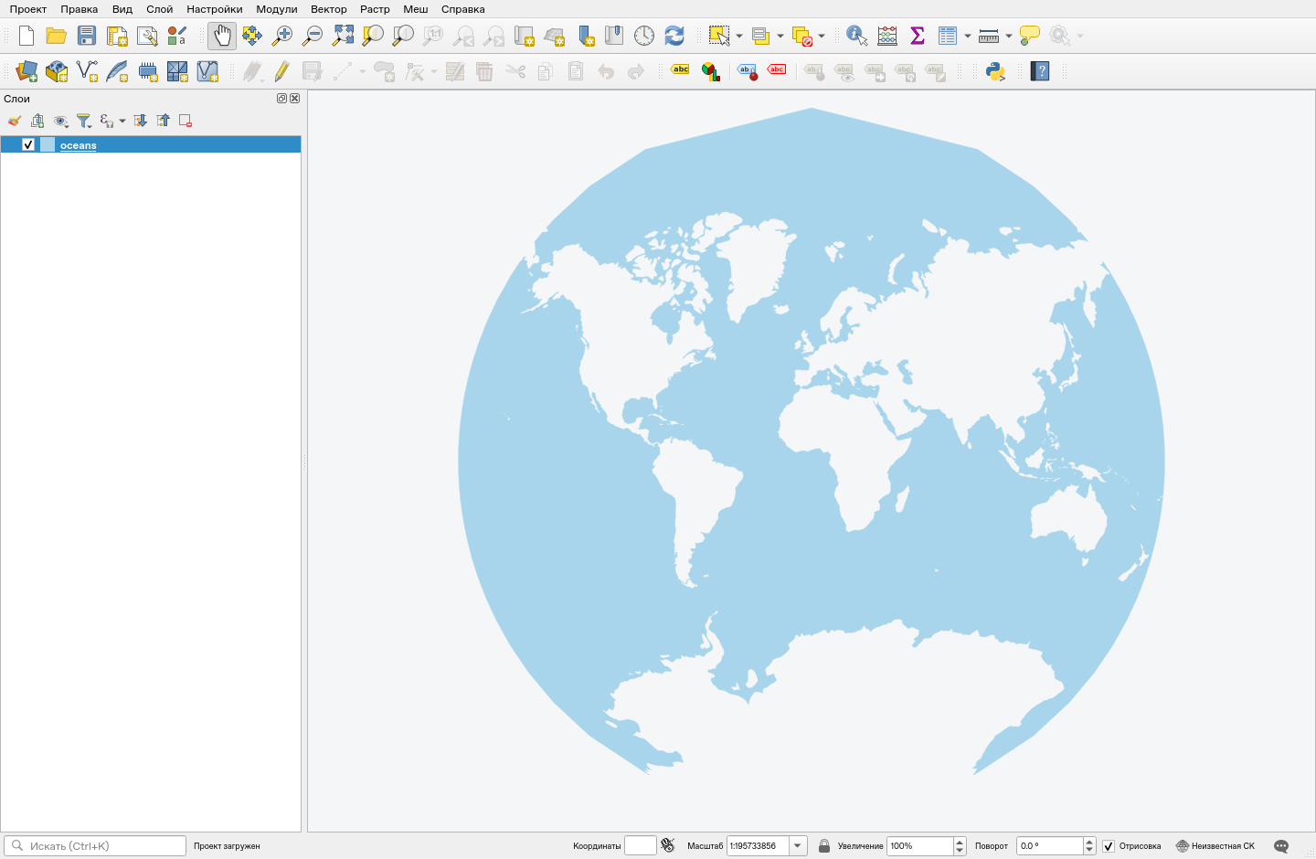
Рисунок 8. Фактическое отображение oceans в Van der Grinten I.
Пояснение на защите. Пользовательскую проекцию задают её математическим определением. В данном случае мир представлен на круглом поле; отображение отличается от привычной прямоугольной карты.
Готовый проект можно открыть без предварительной регистрации СК в пользовательской базе Windows: нужное WKT хранится в самом проекте.

6.2.1. Постановка задачи и подготовка данных
Нужно найти здания по условиям учебника: близость к дорогам, школам и ресторанам и площадь не менее 100 м². Результаты сохраняются в vector_analysis.gpkg.

Повторение в QGIS / порядок показа
1. В новом проекте добавить roads, buildings, schools, restaurants из training_data.gpkg и landuse.sqlite.
2. Для roads открыть «Фильтр…» и задать исключение пешеходных, тропиночных, неклассифицированных дорог и пустых значений.
3. Поочерёдно экспортировать слои в vector_analysis.gpkg, СК EPSG:32734; добавить к именам суффикс _34S.
4. Установить СК проекта EPSG:32734. Удалить из списка исходные дубли, оставив расчётные метрические слои.
Условие | Принятый параметр
До дороги | 50 м
До школы | 1000 м по прямой
До ресторана | 500 м
Площадь | AREA >= 100 м²
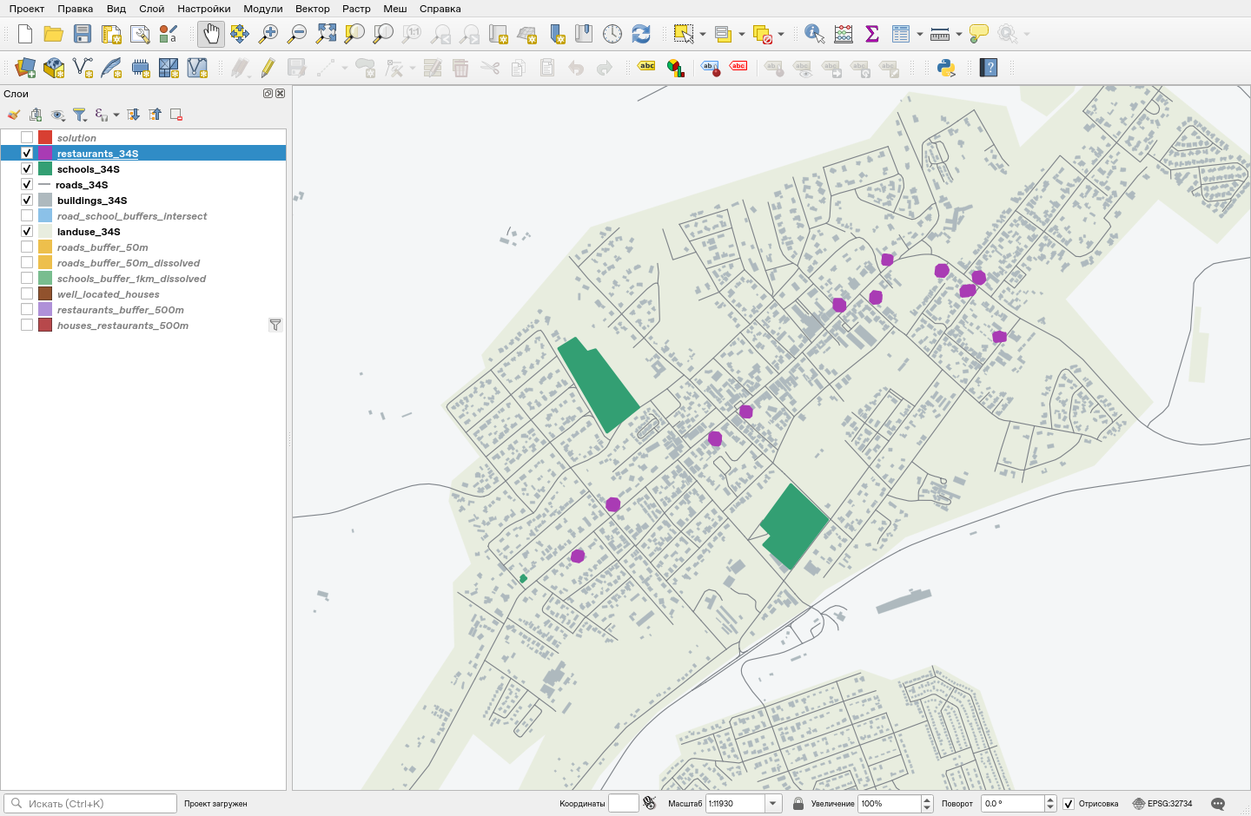
Рисунок 9. Расчётные слои зданий, дорог, школ, ресторанов и землепользования.
Пояснение на защите. Для буферов использована метрическая UTM-проекция. Расстояние до школы в этом упражнении определяется по прямой, а не по дорожной сети.

6.2.2. Фильтр дорог
Из 717 исходных объектов дорог после фильтра осталось 466. Отфильтрованная выборка экспортирована в roads_34S.

Повторение в QGIS / порядок показа
1. В исходном слое roads открыть конструктор запросов через «Фильтр…».
2. Вставить выражение, указанное ниже. При необходимости проверить запрос кнопкой проверки.
3. Применить фильтр и проверить число объектов.
4. Экспортировать отфильтрованный слой в roads_34S, EPSG:32734.
Параметр | Значение
Выражение | "highway" NOT IN ('footway', 'path', 'unclassified', 'track') AND "highway" IS NOT NULL
До фильтра | 717
После фильтра | 466
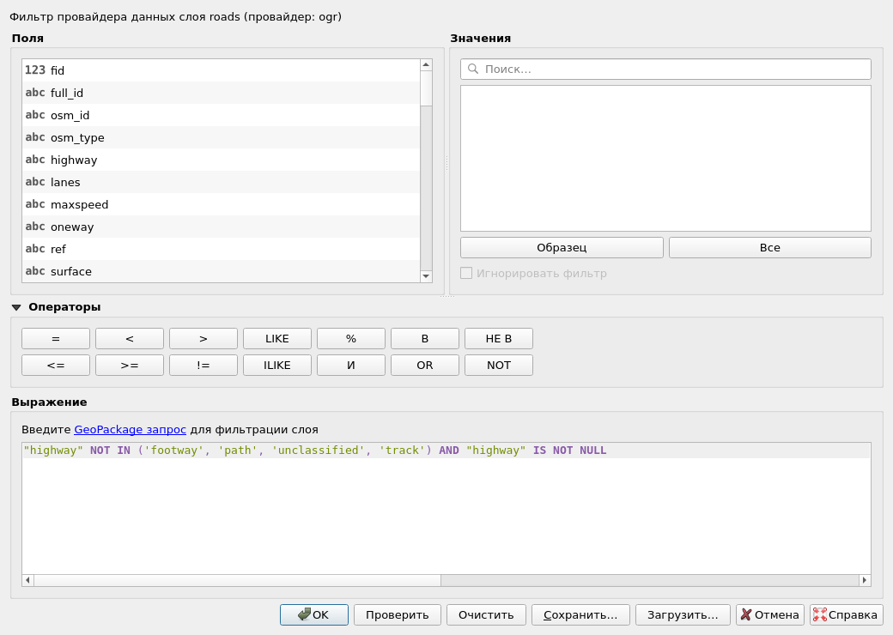
Рисунок 10. Конструктор запросов с условием для повторения фильтрации исходных дорог.
Пояснение на защите. NOT IN исключает перечисленные категории. Дополнительное IS NOT NULL явно исключает объекты, у которых тип дороги не заполнен.

6.2.3. Буфер дорог 50 метров
Построены два результата: отдельные буферы каждой дороги и объединённая буферная область.

Повторение в QGIS / порядок показа
1. В панели инструментов найти «Буфер» / Buffer в группе геометрии векторов.
2. Задать roads_34S, расстояние 50 м, 5 сегментов на четверть окружности; остальные геометрические параметры оставить стандартными.
3. Сначала выполнить без объединения и сохранить roads_buffer_50m.
4. Повторить расчёт с включённым «Объединить результат» / Dissolve; сохранить roads_buffer_50m_dissolved.
Параметр | Значение
Расстояние | 50 м
Сегменты | 5
До объединения | 466 объектов
После объединения | 1 объект, допускающий несколько пространственно раздельных частей
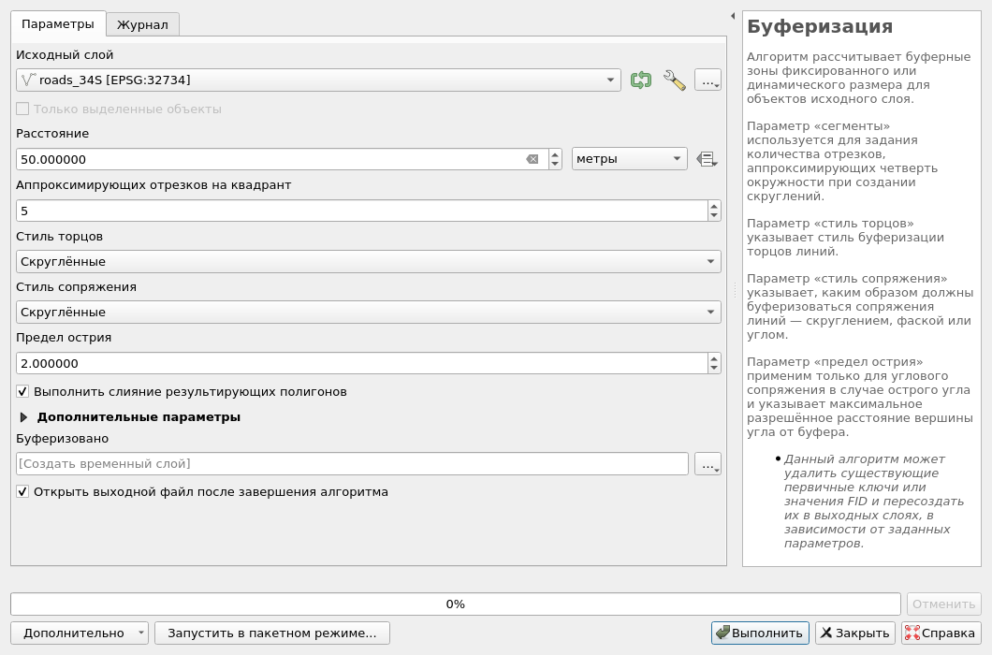
Рисунок 11. Диалог Buffer с параметрами для повторения объединённого буфера дорог.
Пояснение на защите. Буфер — область заданной ширины вокруг объектов. Объединение убирает границы между перекрывающимися буферами и создаёт общую область.

6.2.4. Буфер школ и пересечение областей
Школы окружены объединённым буфером 1000 м. Затем вычислено пересечение этой области с объединённым буфером дорог.

Повторение в QGIS / порядок показа
1. Запустить Buffer для schools_34S. Задать расстояние 1000 м, 20 сегментов, включить объединение.
2. Сохранить schools_buffer_1km_dissolved в vector_analysis.gpkg.
3. Найти алгоритм «Пересечение» / Intersection.
4. На вход подать roads_buffer_50m_dissolved; в качестве накладываемого слоя указать schools_buffer_1km_dissolved.
5. Сохранить road_school_buffers_intersect. Для показа оставить только эту область, дороги и школы.
Параметр | Значение
Школьный буфер | 1000 м; 20 сегментов; Dissolve = да
Операция | Intersection
Логика | Условие дороги И условие школы
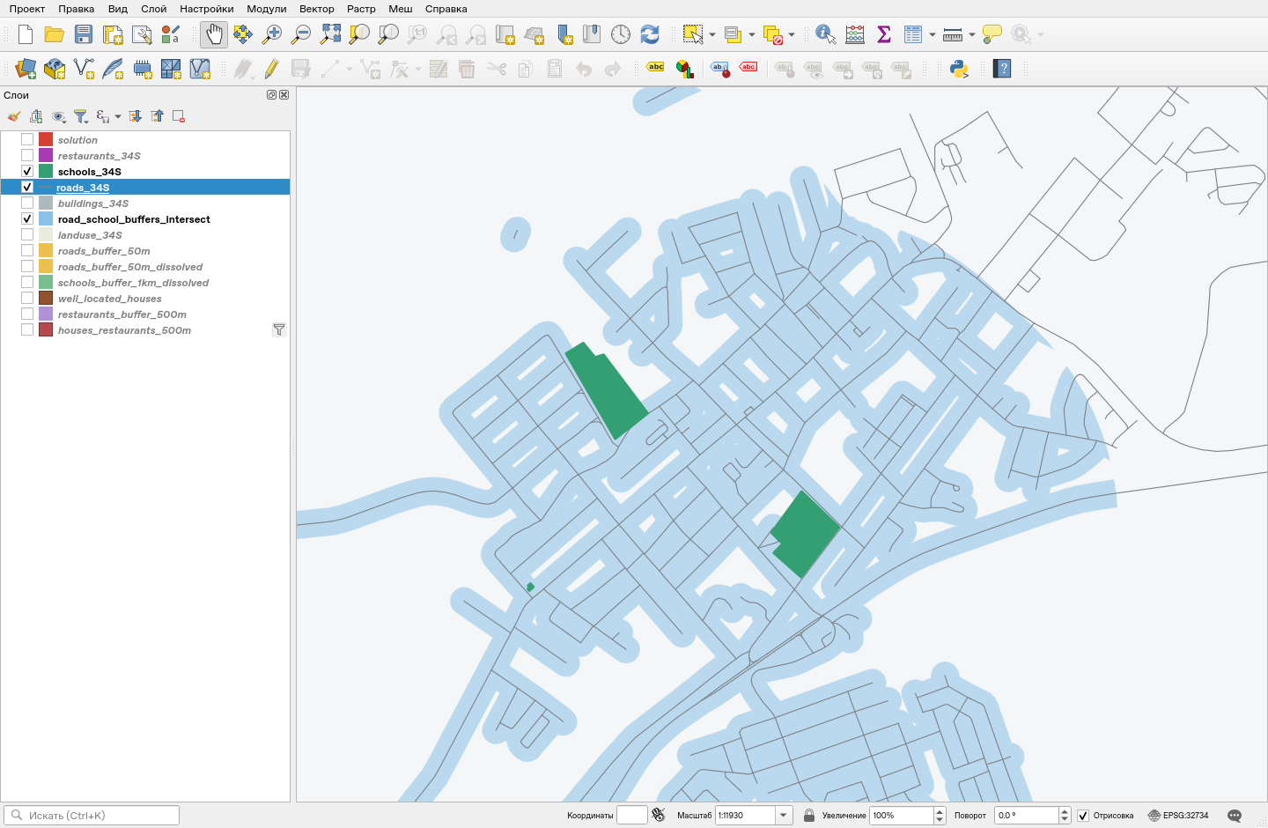
Рисунок 12. Области, одновременно близкие к школам и дорогам.
Пояснение на защите. Пересечение оставляет только общую часть двух областей. Таким образом одновременно выполняются оба пространственных условия.

6.2.5. Извлечение зданий по расположению
По области пересечения извлечены полные геометрии зданий. Получен слой well_located_houses с 3296 объектами.

Повторение в QGIS / порядок показа
1. Найти «Извлечь по расположению» / Extract by location.
2. В качестве извлекаемого слоя указать buildings_34S.
3. Выбрать предикат «пересекает» / intersect и слой сравнения road_school_buffers_intersect.
4. Сохранить результат well_located_houses в vector_analysis.gpkg.
5. Показать результат отдельно и открыть его таблицу для проверки количества.
Параметр | Значение
Входные здания | 4708
Пространственный предикат | intersect
Извлечённые здания | 3296
Геометрия результата | Полные исходные здания; контуры не обрезаются по буферу
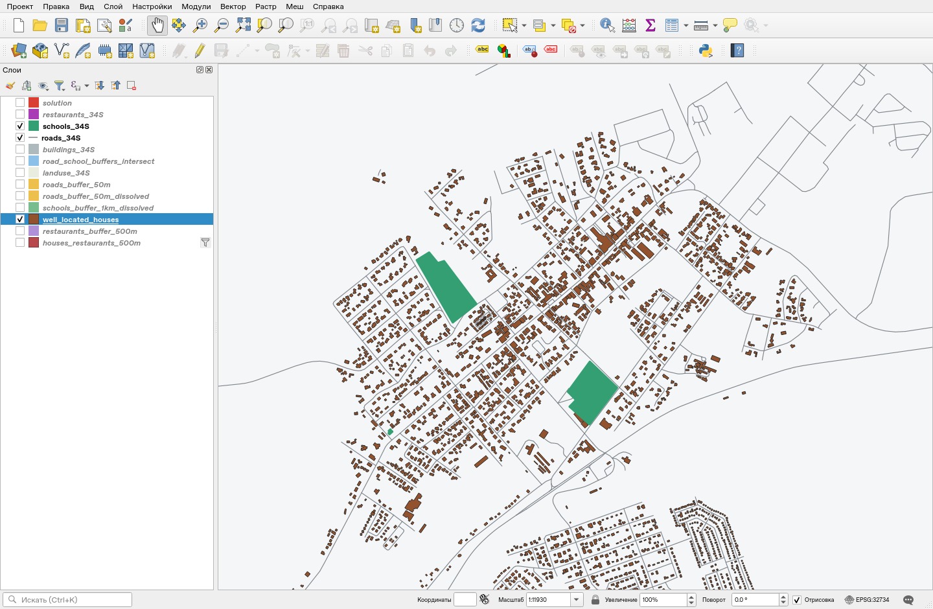
Рисунок 13. Здания well_located_houses после извлечения по расположению.
Пояснение на защите. Извлечение по расположению сохраняет целый объект, если его геометрия пересекает область. Это не операция обрезки здания по границе буфера.

6.2.6. Учёт ресторанов
Вокруг 11 ресторанов построены буферы 500 м. Из well_located_houses извлечены пересекающие их здания: 1247 объектов до фильтра площади.

Повторение в QGIS / порядок показа
1. Запустить Buffer: вход restaurants_34S, расстояние 500 м, сегменты 5, объединение выключено.
2. Сохранить restaurants_buffer_500m.
3. Повторить Extract by location: извлекаемые объекты well_located_houses, предикат intersect, область сравнения restaurants_buffer_500m.
4. Сохранить houses_restaurants_500m. На следующем этапе добавить площадь и применить фильтр.
Параметр | Значение
Рестораны | 11 объектов
Буфер | 500 м; 5 сегментов; без объединения
До проверки площади | 1247 зданий
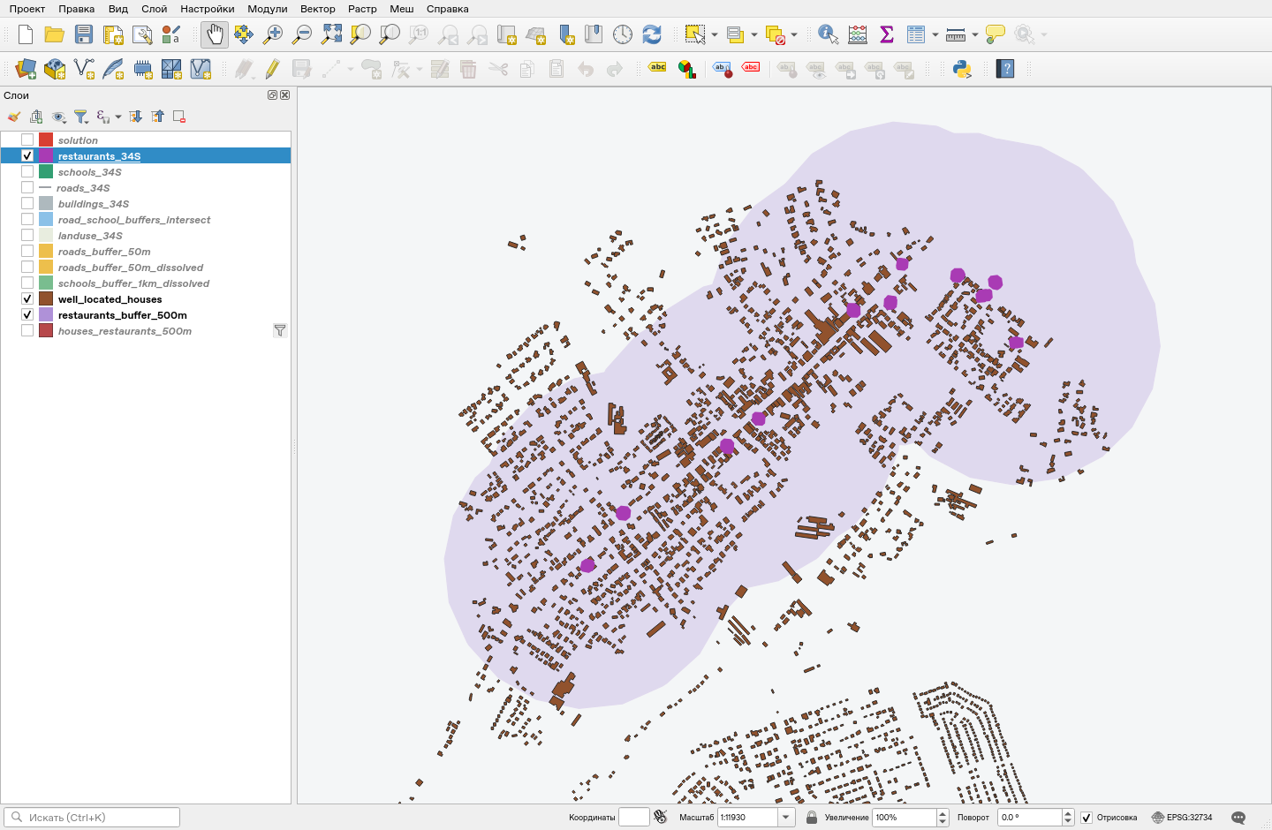
Рисунок 14. Буферы ресторанов и здания-кандидаты.
Пояснение на защите. Второе пространственное извлечение сужает уже полученную выборку. Порядок сохраняет условия близости к школам и дорогам.
В готовом проекте houses_restaurants_500m уже имеет фильтр AREA >= 100, поэтому его таблица показывает 996 объектов. В самой таблице GeoPackage до этого фильтра хранится 1247 объектов.

6.2.7. Расчёт площади и итоговый слой
Добавлено вещественное поле AREA по выражению $area. Применён фильтр "AREA" >= 100; результат экспортирован как solution.

Повторение в QGIS / порядок показа
1. Открыть таблицу houses_restaurants_500m и калькулятор полей.
2. Создать поле AREA типа «Десятичное число», выражение $area. Сохранить правки.
3. В источнике слоя или конструкторе запросов установить фильтр "AREA" >= 100.
4. Экспортировать отображаемые после фильтра объекты в слой solution того же GeoPackage.
5. Открыть таблицу solution: 996 объектов, у каждого AREA не менее 100 м².
Параметр | Значение
Выражение площади | $area
Критерий | "AREA" >= 100
До / после | 1247 / 996 зданий
Диапазон AREA в solution | 100,183039–4725,091239 м²
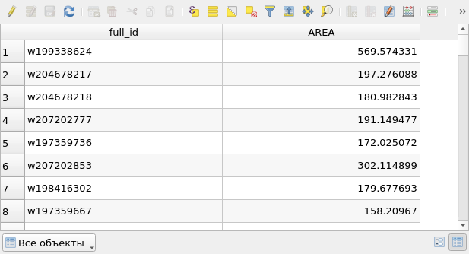
Рисунок 15. Реальные значения full_id и AREA в итоговом слое solution.
Пояснение на защите. После пространственного отбора применено атрибутивное условие по площади. В результате осталось 996 зданий. В работе использован именно порог >= 100, как в выражении учебника.

6.2.8. Итоговая карта и контроль
Красным показаны подходящие здания; серым — остальные здания; зелёным — школы; фиолетовым — рестораны.

Повторение в QGIS / порядок показа
1. Для итогового вида включить solution, restaurants_34S, schools_34S, roads_34S, buildings_34S, road_school_buffers_intersect и landuse_34S.
2. Остальные промежуточные слои выключить, чтобы они не перекрывали результат.
3. Приблизить карту к solution и показать распределение подходящих зданий.
4. Для проверки открыть reports/solution_checks.csv: для каждого здания сохранены площадь и минимальные расстояния до трёх классов объектов.
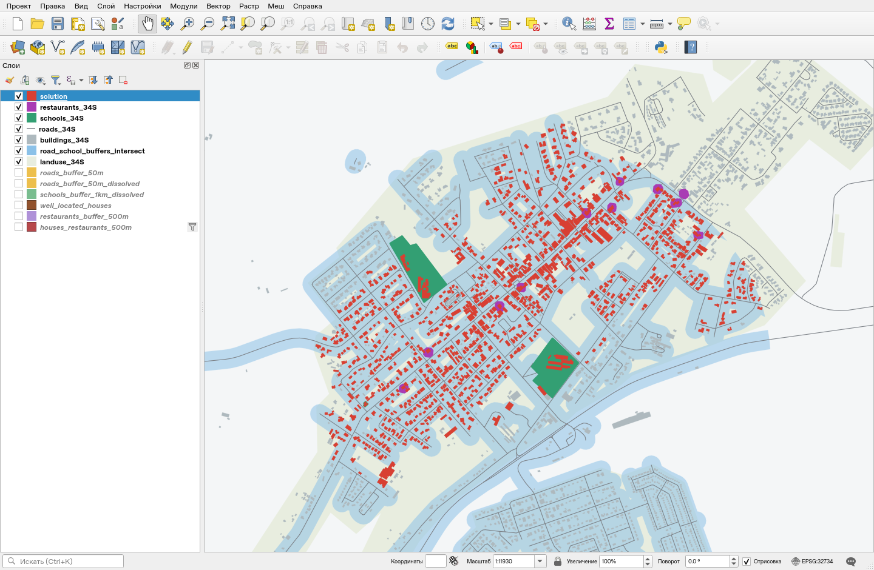
Рисунок 16. Итоговая карта решения многокритериальной задачи.
Пояснение на защите. Для всех 996 зданий проверены порог площади и расстояния до дорог, школ и ресторанов. Результат относится к критериям и геометрическим предикатам учебного задания.
Слои содержат все типы зданий, включённые в учебный набор. Дополнительный фильтр по жилому назначению не вводился, поскольку в последовательности действий руководства его нет.

6.3.1. Сеть и кратчайший путь
Использована отдельная учебная сеть network_lines и точки network_points. Начало и конец заданы координатами из диалога в руководстве.

Повторение в QGIS / порядок показа
1. Открыть учебный network.qgz либо готовый Lab_6_3_Network.qgz.
2. Найти «Кратчайший путь (точка — точка)» / Shortest path (point to point).
3. Указать network_lines, стратегию «Кратчайший» / Shortest, начальную и конечную точки.
4. Направления разрешить в обе стороны, топологический допуск оставить 0. Выполнить расчёт и сохранить shortest_path.
5. Открыть таблицу результата и прочитать cost: 906,407254 м.
Параметр | Значение
Начало, EPSG:32734 | −337683.461296; 14891793.324881
Конец, EPSG:32734 | −338394.378190; 14891385.941820
Критерий | Минимальная длина
Результат | 906,407254 м
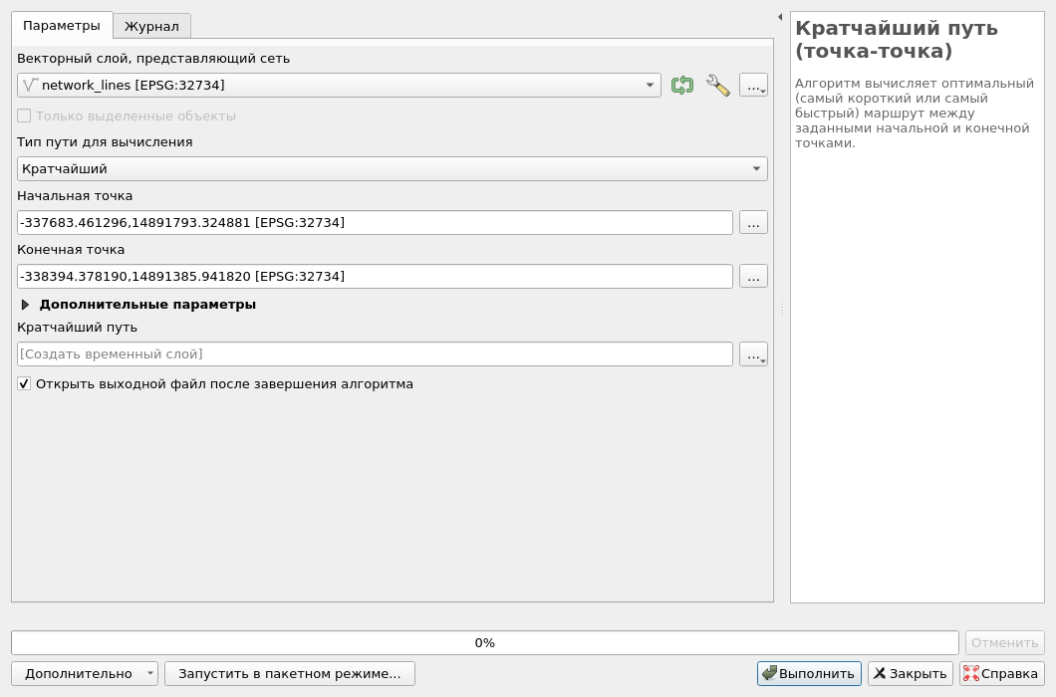
Рисунок 17. Настройки для повторения кратчайшего пути между заданными точками.
Пояснение на защите. Алгоритм ищет путь вдоль рёбер сети. Стоимость при стратегии Shortest — длина маршрута, а не расстояние по прямой между концами.

6.3.2. Время при постоянной скорости
Повторены расчёты со стратегией Fastest: сначала при скорости 50 км/ч, затем при скорости 4 км/ч. Введено поле minutes.

Повторение в QGIS / порядок показа
1. Сохранить те же сеть и конечные точки. Изменить стратегию на «Быстрейший» / Fastest.
2. Оставить поле скорости пустым и задать постоянную скорость 50 км/ч. Сохранить fastest_50kmh.
3. Повторить при скорости 4 км/ч и сохранить walking_4kmh.
4. Для каждого временного результата вычислить minutes = "cost" * 60.
5. Открыть таблицу walking_4kmh и показать оба поля: cost в часах и minutes в минутах.
Скорость | cost, ч | minutes, мин
50 км/ч | 0,0181281451 | 1,0876887052
4 км/ч | 0,2266018136 | 13,5961088155
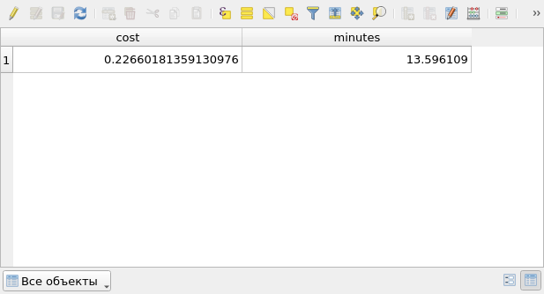
Рисунок 18. Таблица walking_4kmh с рассчитанным временем.
Пояснение на защите. При одинаковой скорости на всех рёбрах быстрейший маршрут совпадает с кратчайшим. Снижение скорости с 50 до 4 км/ч увеличивает время в 12,5 раза.

6.3.3. Учет ограничений скорости
Для Fastest указано поле speed из network_lines. Быстрейший маршрут стал отличаться от кратчайшего.

Повторение в QGIS / порядок показа
1. Снова открыть Shortest path (point to point); сеть и точки оставить прежними.
2. Выбрать Fastest. В дополнительных параметрах установить поле скорости speed.
3. Выполнить расчёт и сохранить fastest_speed_limits; добавить minutes = "cost" * 60.
4. Включить shortest_path и fastest_speed_limits одновременно: фиолетовый показывает кратчайший путь, зелёный — быстрейший с ограничениями.
5. Показать атрибуты результата: cost = 0,0218083363 ч, minutes = 1,3085001766 мин.
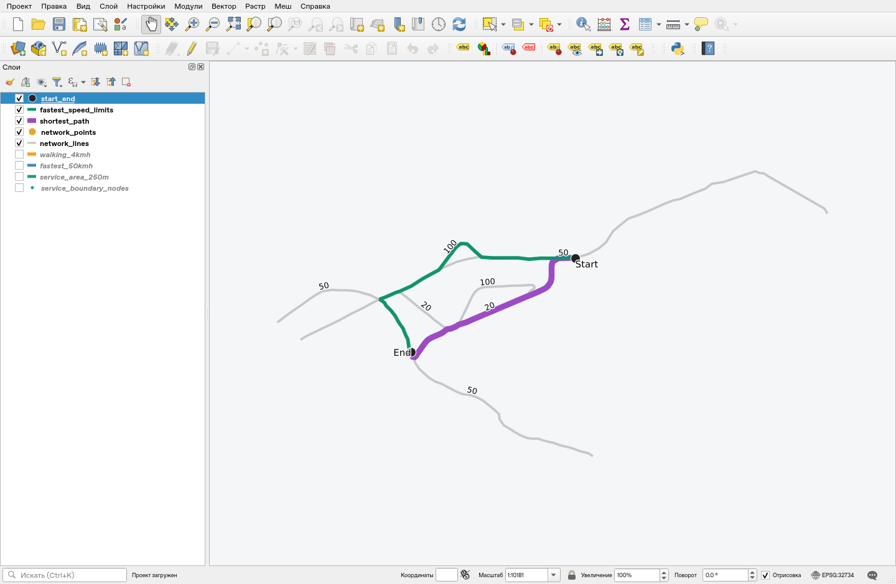
Рисунок 19. Различие кратчайшего и быстрейшего с учётом speed маршрутов.
Пояснение на защите. Более длинный путь может проходить по быстрым дорогам и занимать меньше времени. Значения времени из разных сценариев скоростей сравнивают с учётом их допущений.
Время с реальными speed здесь больше, чем при условных постоянных 50 км/ч: сценарии используют разные скорости на рёбрах. Это не противоречие алгоритма.

6.3.4. Зона достижимости по сети
Рассчитаны участки сети, достижимые в пределах 250 м от каждой из двух точек network_points.

Повторение в QGIS / порядок показа
1. Найти «Зона обслуживания (от слоя)» / Service area (from layer).
2. Указать сеть network_lines и начальные точки network_points.
3. Выбрать стратегию Shortest и стоимость перемещения 250.
4. Сохранить линейный результат service_area_250m и граничные узлы service_boundary_nodes.
5. Для показа выключить маршруты и start_end; включить сеть, исходные точки и результаты достижимости.
Параметр | Значение
Стоимость | 250 м
Исходные точки | 2
Линейные объекты результата | 2
Граничные узлы | 6
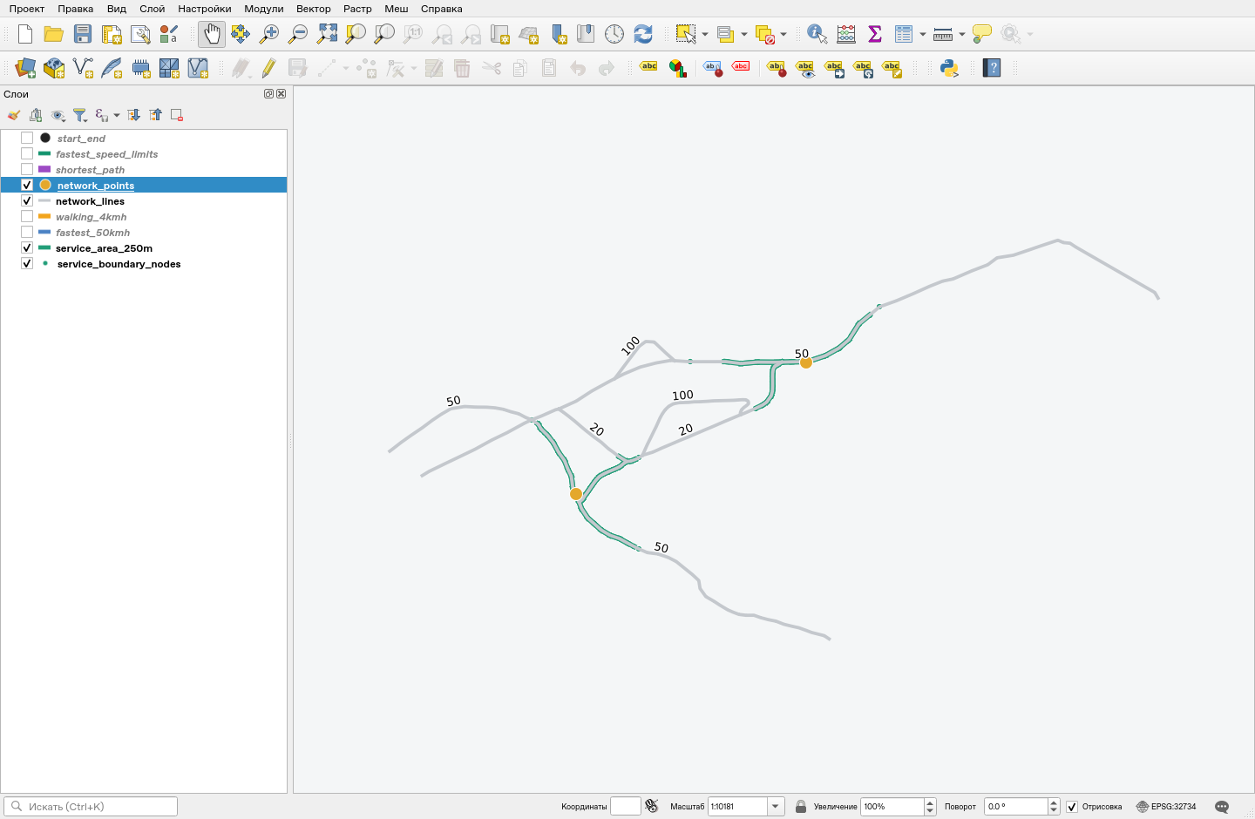
Рисунок 20. Зелёные участки, достижимые по сети на расстоянии 250 м.
Пояснение на защите. Достижимость считается по длинам рёбер сети. Поэтому это не круговой буфер вокруг точки: форма определяется связностью и геометрией дорог.

6.4.1. Область исследования и случайные точки
Для статистики использованы все 717 дорог, а не отфильтрованные 466 дорог задачи отбора зданий. Их выпуклая оболочка задаёт область генерации точек.

Повторение в QGIS / порядок показа
1. Добавить roads и растр srtm_41_19.tif. Для метрических расчётов использовать копию дорог в EPSG:32734.
2. Запустить Minimum bounding geometry; тип геометрии — Convex Hull; сохранить roads_convex_hull.
3. Внутри полученного полигона создать 100 равномерных случайных точек при минимальном расстоянии 0.
4. Создать вторую выборку из 10 000 точек для сравнения интерполяций.
5. Добавить уникальное поле id и сохранить random_points_100 и random_points_10000.
Параметр | Значение
Область | Выпуклая оболочка всех дорог
Выборки | 100 и 10 000 точек
Минимальное расстояние | 0 м
Seed | 202744 и 212644
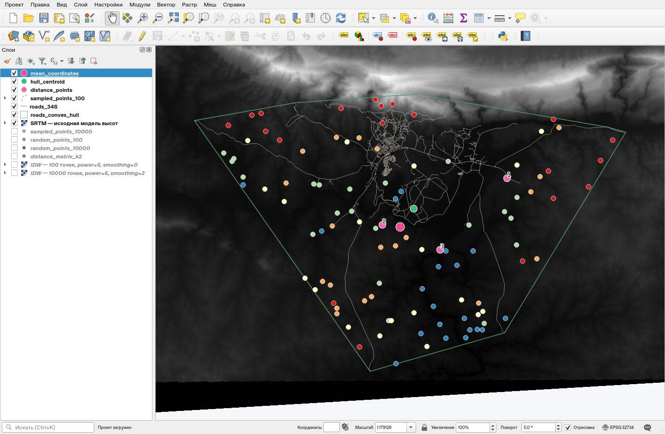
Рисунок 21. Область исследования и точки, окрашенные по извлечённой высоте.
Пояснение на защите. Выпуклая оболочка — наименьший выпуклый полигон, содержащий исходные объекты. Случайная выборка позволяет исследовать значения растра в отдельных местах.
Для воспроизводимости применён Random points in polygons с фиксированными seed. Он решает ту же задачу равномерной генерации внутри полигона, что и способ руководства, но сохраняет повторяемость выборки.

6.4.2. Извлечение высот из SRTM
Алгоритмом Sample raster values получены sampled_points_100 и sampled_points_10000. Поле rvalue_1 хранит высоту из первого канала растра.

Повторение в QGIS / порядок показа
1. Найти «Выборка значений растра» / Sample raster values.
2. Указать случайные точки и растр SRTM. Задать префикс выходного поля rvalue_.
3. Выполнить расчёт для 100 точек и повторить для 10 000 точек.
4. Проверить таблицу: заполнено поле rvalue_1; отсутствующие значения не обнаружены.
5. Настроить градуированное оформление по rvalue_1: от низких синих значений к высоким красным.
Параметр | Значение
Растр | srtm_41_19.tif, EPSG:32733
Точки | EPSG:32734
Поле результата | rvalue_1
Пропуски | 0 в обеих выборках
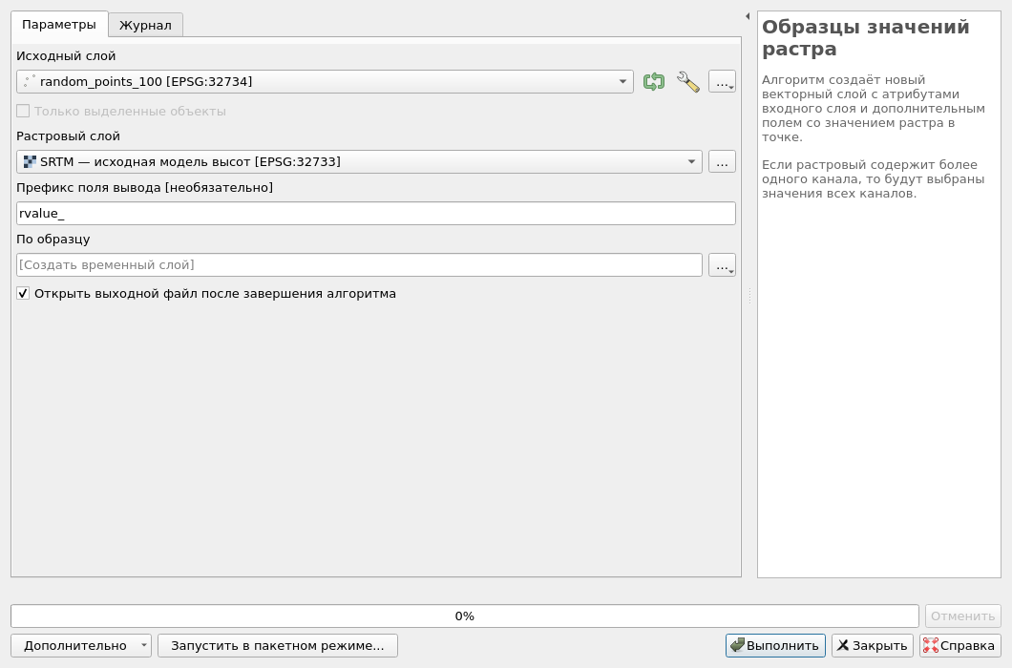
Рисунок 22. Настройки повторения извлечения значений SRTM в точках.
Пояснение на защите. Значение растра в положении точки записывается в её атрибут. Различающиеся СК учитываются преобразованием координат при обращении к растру.

6.4.3. Основные статистики высот
Статистика рассчитана по rvalue_1 слоя sampled_points_100. Результаты ниже относятся к конкретной сохранённой случайной выборке.

Повторение в QGIS / порядок показа
1. Открыть панель статистики кнопкой Σ или через меню панелей.
2. Выбрать sampled_points_100 и числовое поле rvalue_1.
3. Показать количество значений, минимум, максимум, среднее, медиану и стандартное отклонение.
4. Для отчёта использовать также reports/elevation_statistics.html, сформированный алгоритмом Basic statistics for fields.
Показатель | Значение
Количество / пропуски | 100 / 0
Сумма | 15 450
Минимум / максимум | 25 / 833 м
Среднее / медиана | 154,5 / 129 м
Стандартное отклонение (генеральное) | 119,990625 м
Q1 / Q3 по QGIS | 103 / 163 м
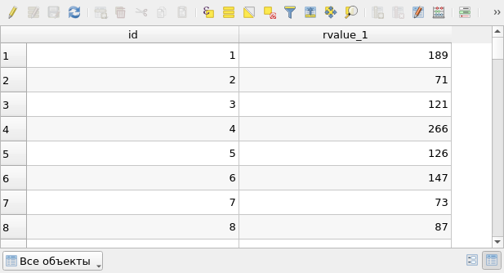
Рисунок 23. Фактические значения высоты rvalue_1 в выборке из 100 точек.
Пояснение на защите. Среднее учитывает все значения, медиана описывает середину упорядоченной выборки. Стандартное отклонение характеризует разброс высот относительно среднего.

6.4.4. Сводная матрица расстояний
Созданы три отдельные точки distance_points. Для каждой рассчитаны характеристики расстояний до двух ближайших точек sampled_points_100.

Повторение в QGIS / порядок показа
1. Создать или сгенерировать три точки внутри области, задать уникальные id и сохранить distance_points.
2. Открыть Distance matrix. Вход — distance_points, целевой слой — sampled_points_100; уникальные поля обоих слоёв — id.
3. Выбрать Summary distance matrix; количество ближайших точек k = 2.
4. Сохранить distance_matrix_k2 и открыть таблицу. Должно быть три строки.
InputID | MEAN, м | STDDEV, м | MIN, м | MAX, м
1 | 1943,768 | 286,262 | 1657,506 | 2230,030
2 | 1522,465 | 761,263 | 761,202 | 2283,728
3 | 1162,529 | 589,827 | 572,702 | 1752,357
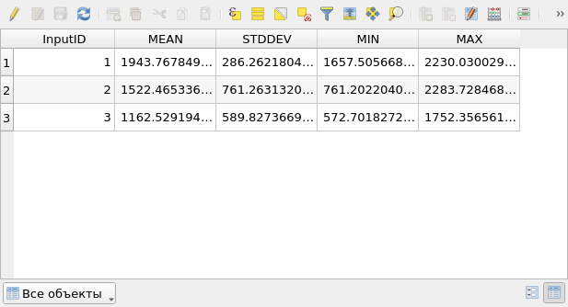
Рисунок 24. Сводная матрица расстояний для трёх исходных точек, k = 2.
Пояснение на защите. Матрица описывает отношения между двумя наборами точек. В режиме Summary сохраняются характеристики расстояний, а не все отдельные пары.
MEAN — среднее, STDDEV — стандартное отклонение, MIN и MAX — минимальное и максимальное расстояния до двух соседей. В таблице отчёта значения округлены до 0,001 м.
Для проверки расстояния независимо пересчитаны QgsDistanceArea с эллипсоидом WGS84. Значения MEAN совпали с сохранённой матрицей.

6.4.5. Ближайший сосед и центры
Выполнены Nearest neighbor analysis, Mean coordinate(s) и Centroids. Средний центр точек и центроид оболочки не совпадают.

Повторение в QGIS / порядок показа
1. Запустить Nearest neighbor analysis для random_points_100; открыть полученный HTML-отчёт.
2. Запустить Mean coordinate(s) для random_points_100 без веса и группировки; сохранить mean_coordinates.
3. Запустить Centroids для roads_convex_hull; сохранить hull_centroid.
4. Для сравнения оставить mean_coordinates, hull_centroid, оболочку и SRTM. Остальные точки выключить.
Параметр | Значение
Наблюдаемое среднее расстояние | 1483,753620 м
Ожидаемое среднее расстояние | 1645,567189 м
Индекс ближайшего соседа | 0,901667
Z-score | −1,881179
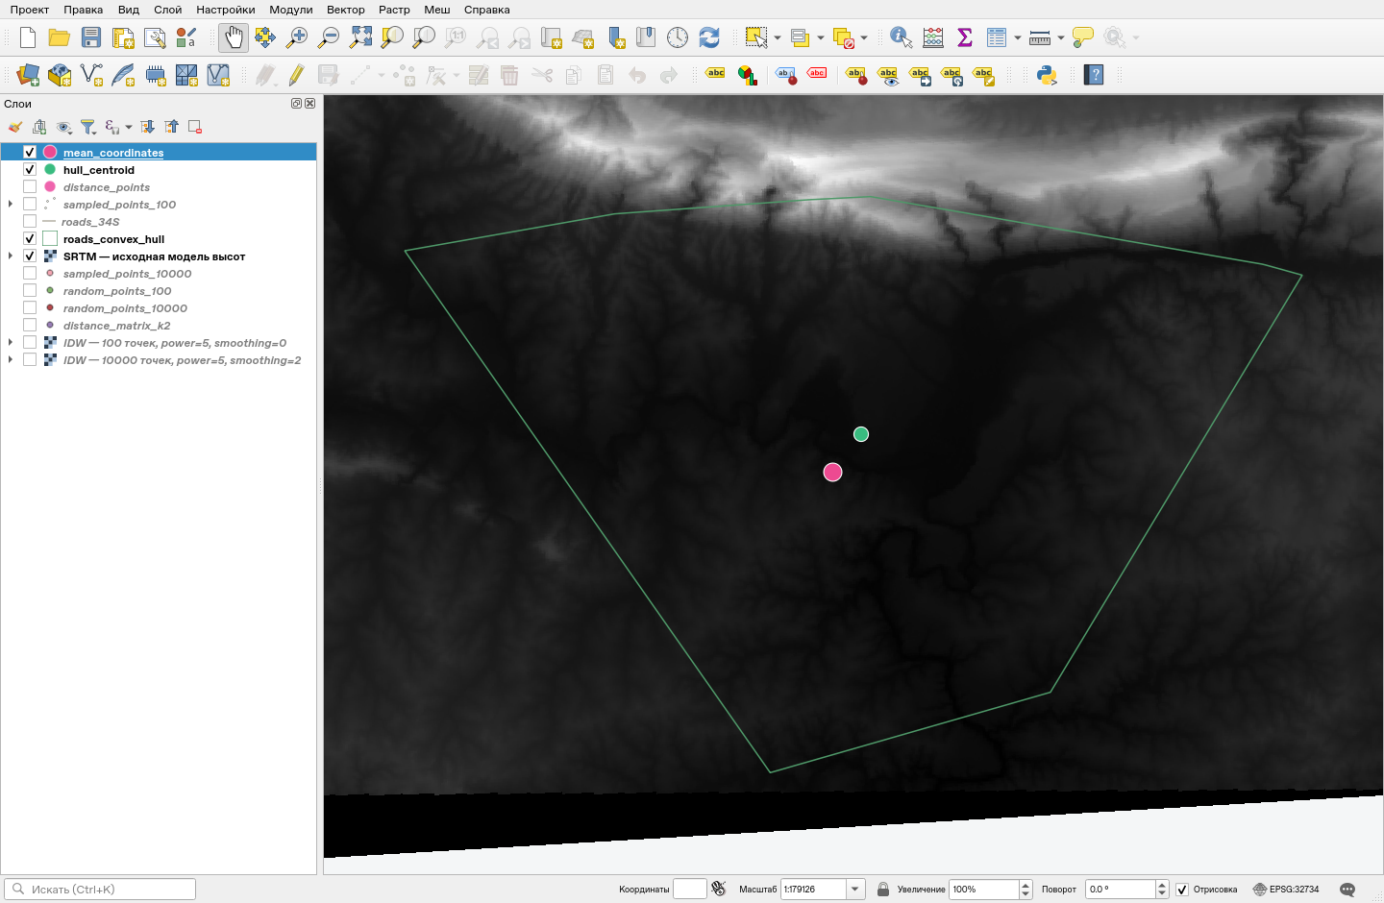
Рисунок 25. Розовый средний центр выборки и зелёный центроид области.
Пояснение на защите. Средний центр вычислен по координатам точек, центроид — по геометрии полигона. Индекс меньше единицы указывает на тенденцию к более тесному расположению точек.
При обычном двустороннем уровне 5% |Z| = 1,881 меньше 1,96. Поэтому сильную статистически значимую кластеризацию по этому результату утверждать нельзя.

6.4.6. Гистограмма модели высот
Гистограмма показывает распределение значений всех пикселей исходного SRTM. Это другая совокупность, чем случайная выборка из 100 точек.

Повторение в QGIS / порядок показа
1. В свойствах слоя SRTM открыть раздел «Гистограмма».
2. Нажать кнопку вычисления, если график ещё не построен.
3. Показать распределение высот и крупный пик около нуля.
4. Для рассмотрения остальных высот изменить вертикальный масштаб; исходные значения при этом не меняются.
5. Для защиты открыть сохранённый reports/SRTM_histogram.png.
Параметр | Значение
Минимальная высота | 0 м
Максимальная высота | 1699 м
Средняя по всему растру | 332,847950 м
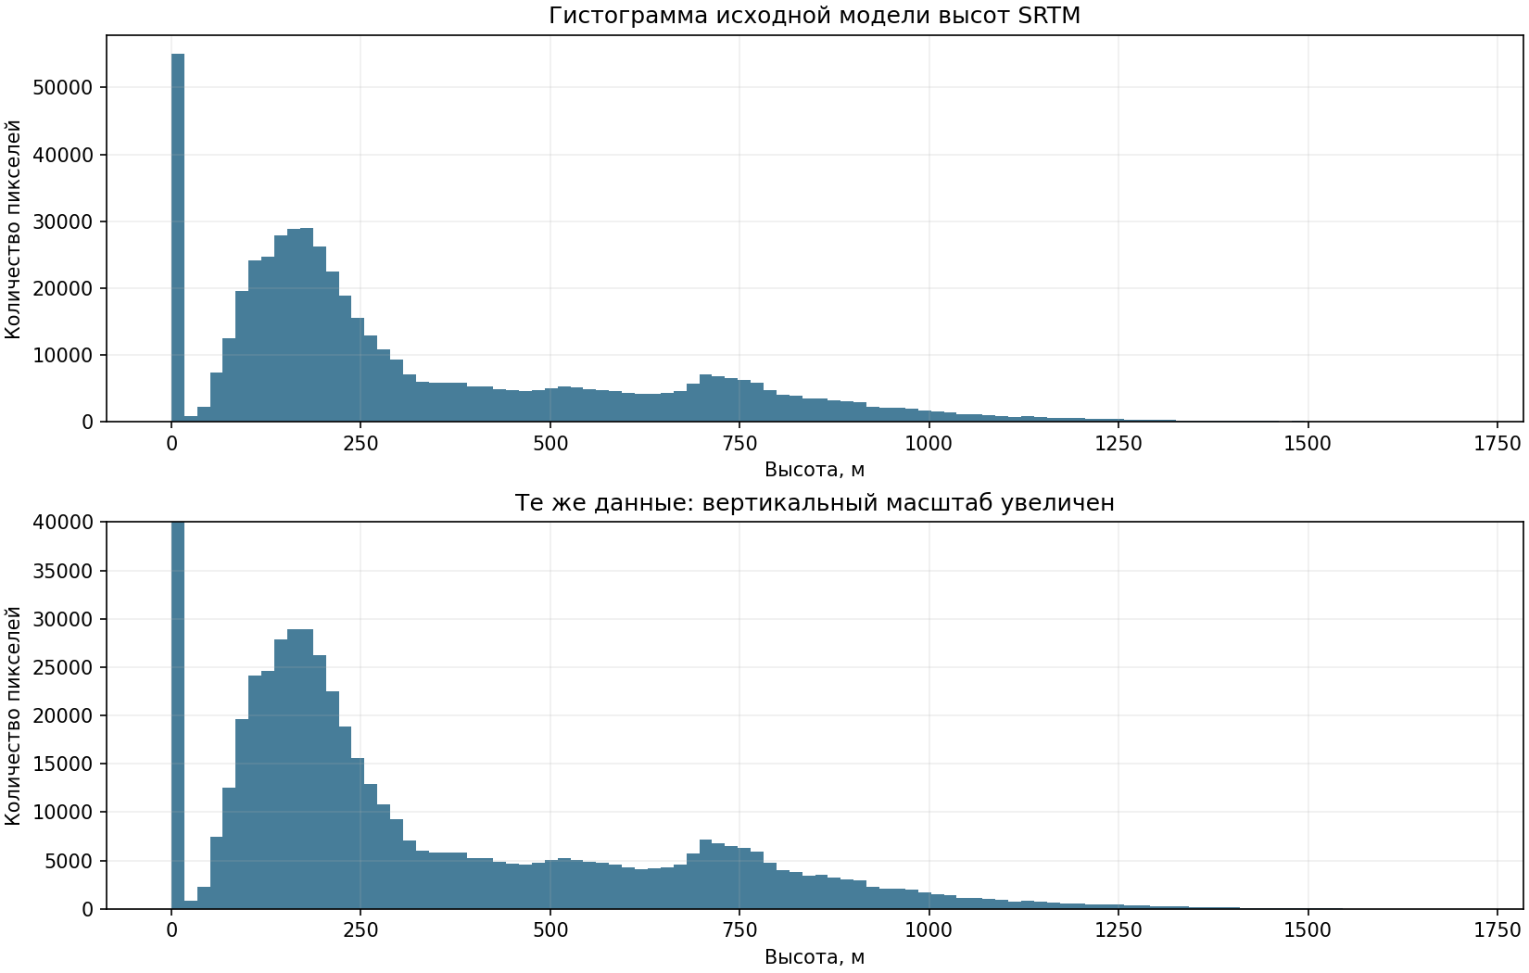
Рисунок 26. Экспорт гистограммы SRTM: полный и увеличенный вертикальный масштаб.
Пояснение на защите. Высоты всей модели и выборки имеют разные средние, потому что охватывают разные наборы значений. Гистограмма показывает частоты, а не пространственное расположение высот.

6.4.7. Интерполяция по 100 точкам
По sampled_points_100 восстановлена поверхность методом IDW с поиском ближайших соседей. Малое число точек даёт обобщённую картину.

Повторение в QGIS / порядок показа
1. Открыть GDAL → Raster analysis → Grid (IDW with nearest neighbor searching).
2. Указать sampled_points_100, Z field = rvalue_1, Power = 5, Smoothing = 0.
3. Установить радиус поиска 52 599,495762 м и максимум 12 используемых точек.
4. Для воспроизведения сохранённого растра указать общий охват и размер 554 × 356 пикселей; сохранить idw_100.tif.
5. Отключить исходный SRTM и остальные слои; включить только IDW — 100 точек.
Параметр | Значение
Power / Smoothing | 5 / 0
Max points | 12
NoData | −9999
Размер | 554 × 356; около 80 м на пиксель
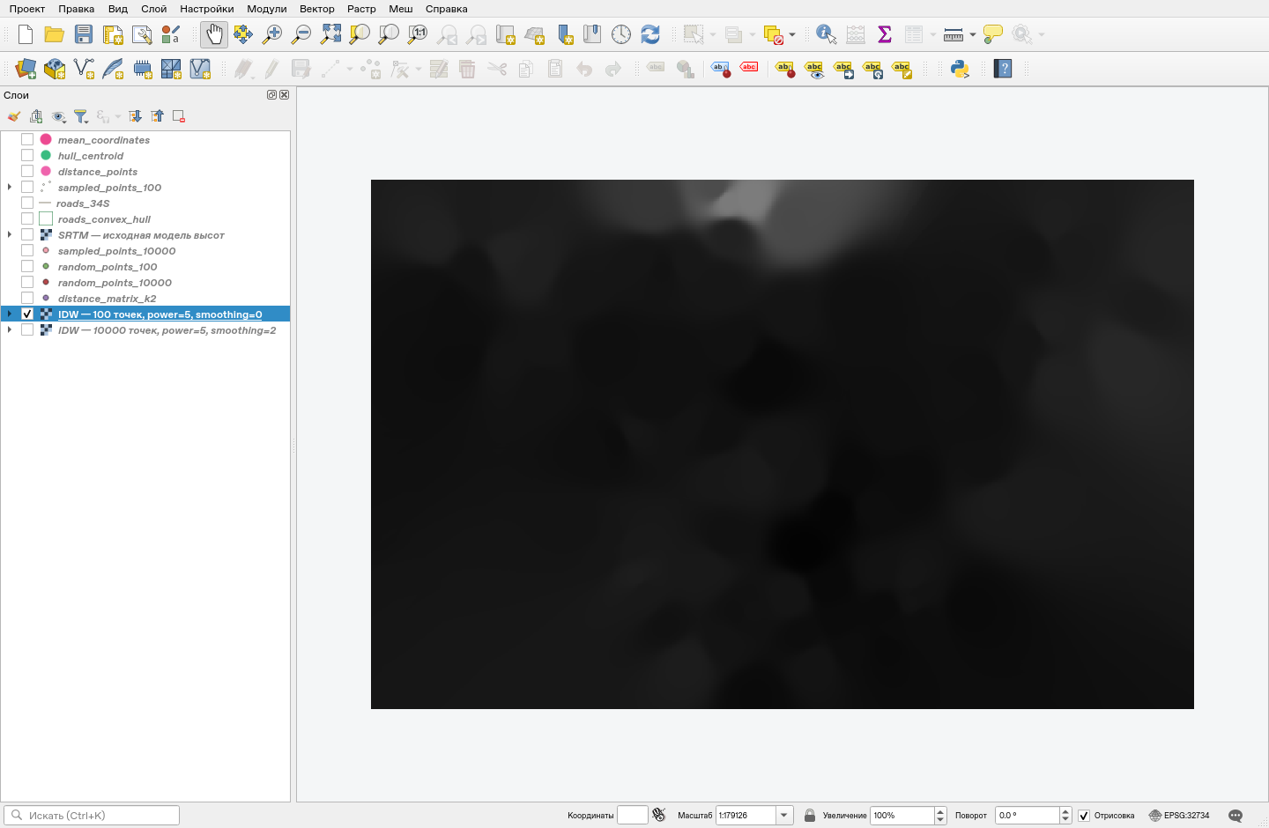
Рисунок 27. IDW-поверхность по выборке из 100 точек.
Пояснение на защите. IDW задаёт больший вес ближайшим точкам. При степени 5 влияние расстояния выражено сильно, но редкая выборка не содержит подробной информации обо всём рельефе.

6.4.8. Интерполяция по 10 000 точкам
Повторный расчёт выполнен по увеличенной выборке, со степенью 5 и сглаживанием 2. Сохранён idw_10000.tif.

Повторение в QGIS / порядок показа
1. Открыть тот же алгоритм GDAL, но выбрать sampled_points_10000.
2. Указать rvalue_1, Power = 5, Smoothing = 2, тот же радиус и максимум 12 точек.
3. Использовать тот же охват и размер растра, чтобы изображения можно было сопоставлять.
4. Сохранить результат. Включать исходный SRTM, IDW 100 и IDW 10000 по очереди.
5. Для сравнения применить одинаковую шкалу отображения высот 0–1700 м.
Параметр | Значение
Вход | sampled_points_10000
Power / Smoothing | 5 / 2
Размер / охват | Совпадают с idw_100.tif
Проверка | Оба растра читаются; пропусков и бесконечных значений нет
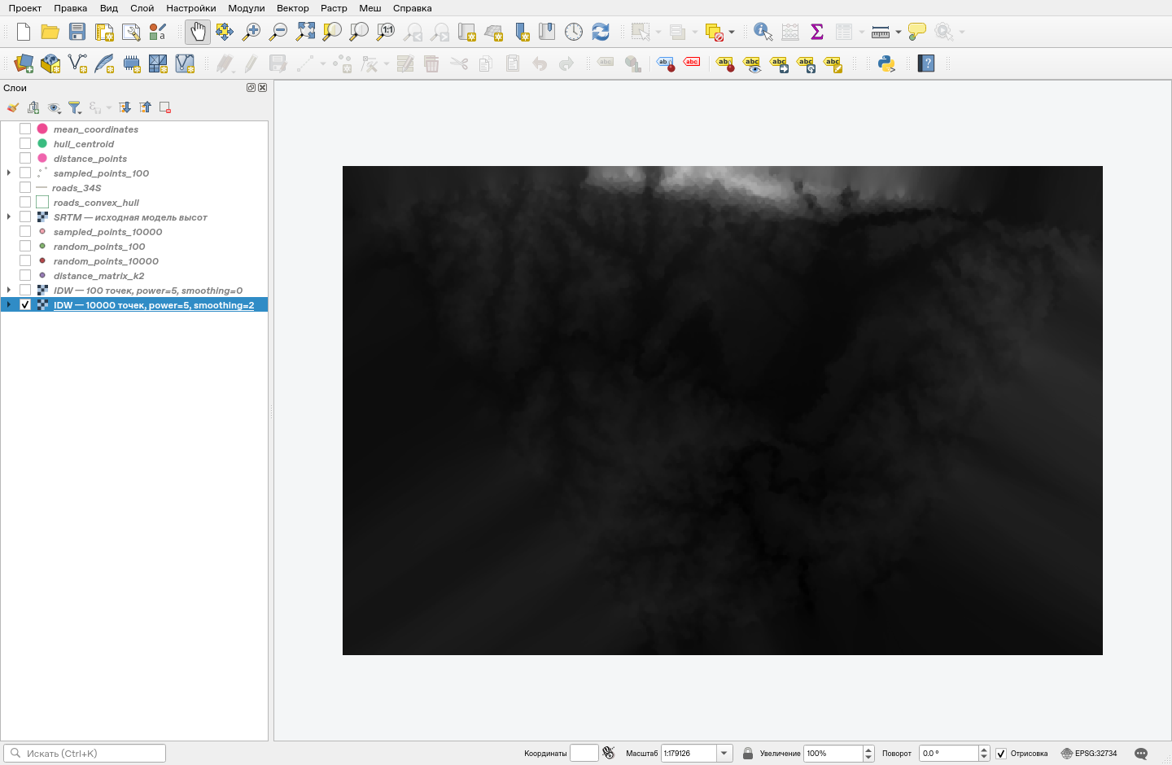
Рисунок 28. IDW-поверхность по 10 000 точек.
Пояснение на защите. Более плотная выборка передаёт больше деталей исходного рельефа. Интерполяция остаётся оценкой поверхности между измеренными точками, а не точной копией исходного растра.

6.4.9. Точные параметры воспроизведения IDW
В учебнике приведены основные параметры метода. В подготовленных результатах дополнительно явно зафиксированы охват, разрешение и радиус поиска.
Параметр | Значение
Система координат | EPSG:32734
X min / X max | 428788.808856757 / 473049.692803538
Y min / Y max | 6212181.27719443 / 6240601.00813472
Столбцы / строки | 554 / 356
Радиус | 52599.49576249643 м
Max points / Min points | 12 / 0
Формат / тип | GeoTIFF / Float32
NoData / сжатие | −9999 / DEFLATE
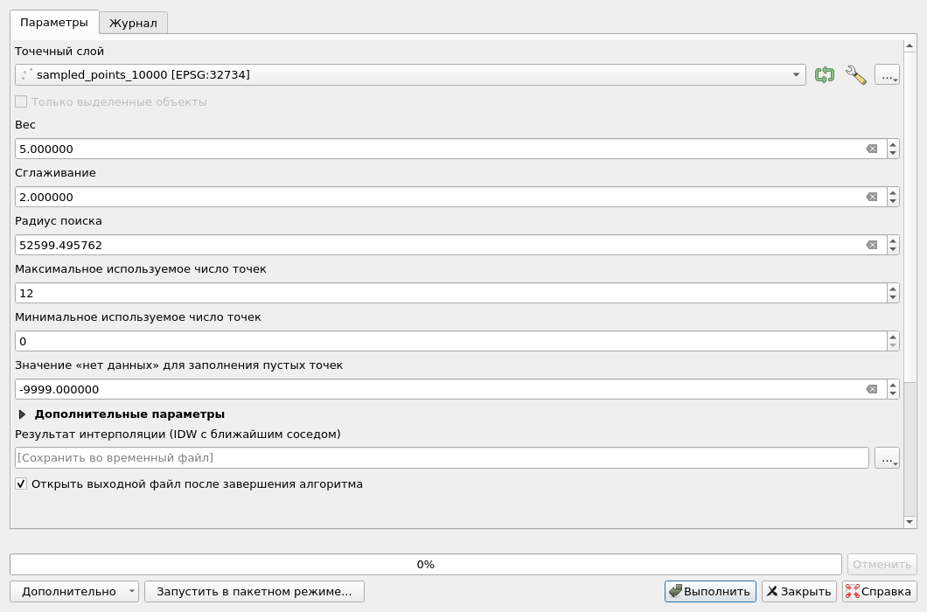
Рисунок 29. Диалог GDAL с параметрами для повторения интерполяции 10 000 точек.
Дополнительные параметры GDAL: -txe 428788.808856757 473049.692803538 -tye 6212181.27719443 6240601.00813472 -outsize 554 356.
Сглаживание 2 задано в метрической СК подготовленных точек. Поэтому нельзя без проверки переносить это число в расчёт по географическим координатам в градусах.

Итоговые результаты и выводы
Подготовлены семь переносимых проектов QGIS, векторные результаты, два растра интерполяции, карты и отчёты статистических алгоритмов.
Раздел | Полученный результат
Создание данных | 3 полигона; 2 линии; корректировка вершины; атрибуты и оформление
Проекции | Перепроецирование на лету; экспорт 4708 зданий; пользовательская СК
Векторный анализ | 3296 зданий после первых двух условий; 1247 у ресторанов; итог 996 по площади
Сетевой анализ | Кратчайший путь 906,407 м; временные сценарии; достижимость 250 м
Статистика | 100 и 10 000 точек с высотами; матрица k=2; центры; индекс ближайшего соседа
Интерполяция | Два IDW-растра 554 × 356 пикселей
Пояснение на защите. Работы показывают полный переход от создания геометрий и атрибутов к анализу, проверке критериев и представлению результатов в переносимых проектах.
Навыки работы 5: выбор геометрического типа, создание атрибутов, оцифровка по подложке, корректировка координат и категоризованное оформление.
Навыки работы 6: выбор СК, экспорт и анализ пространственных данных, объединение геометрических и атрибутивных условий, работа с дорожной сетью и выборками значений растра.
Все семь проектов повторно открыты из другого каталога. Источники найдены по относительным путям. GeoPackage прошли integrity_check, а итоговые результаты — проверки количества и основных численных условий.
Ограничения выводов: буферная близость не равна времени поездки; выборки случайны; свойства исходных учебных данных определяют итог анализа. Проверки версии QGIS на Windows отдельно не выполнялись.

Сценарий защиты на 7–10 минут
Этот порядок помогает показать результат и объяснить логику, не переключая десятки диалогов подряд.
Время | Что открыть | Что сказать и показать
1–2 мин | Lab_5.qgz | Три полигона, таблица id/name, изменение вершины, routes и type.
1 мин | Три проекта 6.1 | Разные исходные СК, одинаковое положение зданий, круглая карта Van der Grinten.
2–3 мин | Lab_6_2_Vector_analysis.qgz | Условия 50/1000/500 м и AREA >= 100; последовательность буферов; solution = 996.
1–2 мин | Lab_6_3_Network.qgz | Кратчайший ≠ быстрейший; cost в метрах либо часах; достижимость 250 м.
2 мин | Lab_6_4_Statistics.qgz | rvalue_1, статистика, матрица k=2, центры и сравнение IDW 100/10000.
Начало: «В пятой работе подготовлены новые векторные данные, а в шестой они дополнены упражнениями по проекциям, пространственному и сетевому анализу и статистике».
Переход к анализу: «Сначала определяются критерии. Затем данные переводятся в метрическую СК, строятся буферы и выполняется последовательное извлечение зданий».
Завершение: «Результаты сохранены вместе с промежуточными слоями. Количества объектов и основные условия проверены, поэтому можно проследить весь путь от исходных данных до вывода».
Формулировки объясняют содержание работы. Если преподаватель спрашивает способ подготовки, укажите использованные PyQGIS/GDAL и то, какие операции были повторены вами в интерфейсе.

Вопросы преподавателя: данные и геометрия
Вопрос | Краткий ответ
Что хранится в .qgz? | Настройки проекта, оформление, список источников и ссылки на данные; переносить нужно и файлы источников.
Чем полигон отличается от линии? | Полигон описывает замкнутую площадь; линия — протяжённый объект. Для полигонов можно считать площадь.
Зачем нужны id и name? | id различает объекты; name хранит смысловое название и используется для подписей.
Зачем нужен режим редактирования? | Он разрешает изменение геометрии и атрибутов; сохранение правок записывает изменения в источник.
Что меняет редактор вершин? | Координаты отдельных узлов или сегментов геометрии. В работе изменено X одной вершины.
Почему Shapefile состоит из нескольких файлов? | .shp хранит геометрию, .dbf — атрибуты, .shx — индекс; .prj задаёт СК, .cpg — кодировку.
Почему GeoPackage удобен? | В одном файле хранятся несколько именованных слоёв и их атрибуты; это облегчает перенос промежуточных результатов.
Какая разница между СК проекта и слоя? | СК слоя определяет его координаты. СК проекта задаёт отображение; перепроецирование на лету совмещает разные источники.
Можно ли считать метры в EPSG:4326? | Единицы координат там — градусы. Для метрических буферов в работе использован подходящий EPSG:32734.

Вопросы преподавателя: анализ и статистика
Вопрос | Краткий ответ
Что делает Dissolve? | Объединяет перекрывающиеся области и убирает внутренние границы; один объект может содержать несколько частей.
Intersection и Extract by location — одно и то же? | Нет. Intersection строит общую геометрию; извлечение по расположению сохраняет целые объекты, удовлетворяющие предикату.
Почему итог — 996 зданий? | После близости к дорогам и школам осталось 3296, после ресторанов 1247; фильтр AREA >= 100 оставил 996.
Почему до школы не считается поездка? | В этом уроке применён круговой буфер по прямой. Сетевое расстояние — отдельная задача.
Что такое cost? | Целевая стоимость маршрута: длина в стратегии Shortest, время в часах в стратегии Fastest.
Как получить минуты? | Умножить время в cost на 60: minutes = "cost" * 60.
Почему быстрейший путь другой? | На рёбрах разные скорости. Длина и время минимизируются по разным весам.
Чем центроид отличается от среднего центра? | Центроид зависит от формы полигона, средний центр — от координат набора точек.
Что означает k = 2? | Для каждой исходной точки взяты две ближайшие точки целевого слоя.
Что означает индекс 0,9017? | Наблюдаемое среднее расстояние меньше ожидаемого при случайном размещении; значимость проверяют отдельно по Z-score.
Как работает IDW? | Высота оценивается по соседним точкам с весами, уменьшающимися с расстоянием; Power управляет силой этого уменьшения.
Почему 10 000 точек лучше 100? | Увеличенная выборка содержит больше локальной информации и лучше передаёт детали рельефа; точность зависит также от параметров метода.

Чек-лист перед показом и источники

Повторение в QGIS / порядок показа
1. Открыть каждый из семи проектов и убедиться, что нет сообщений о потерянных слоях.
2. Для работы 5 подготовить два масштаба: школа и routes. Для 6.2 — итог solution и темы промежуточных буферов.
3. Для 6.3 подготовить виды «Маршруты» и «Достижимость». Для 6.4 — выборку, центры, оба IDW и исходный SRTM.
4. Проверить таблицы school_property, routes, solution, walking_4kmh, sampled_points_100 и distance_matrix_k2.
5. Открыть этот Word-отчёт и резервный PDF. Запомнить, где находятся HTML-отчёты статистики и гистограмма.
6. Если подписи не видны, увеличить масштаб. Если результат закрыт другим слоем, проверить порядок слоёв и галочки.
Задание 5: https://docs.qgis.org/3.44/ru/docs/training_manual/create_vector_data/create_new_vector.html
Задание 6: https://docs.qgis.org/3.44/ru/docs/training_manual/vector_analysis/index.html
Учебные данные: https://github.com/qgis/QGIS-Training-Data/tree/release_3.44
Исходные тексты инструкций: https://github.com/qgis/QGIS-Documentation/tree/release_3.44/docs/training_manual
Репозиторий результатов: https://github.com/hollanddz228/qgis
Подтверждающие файлы: reports/metrics.json, reports/validation.json, reports/solution_checks.csv, reports/processing_*.json. Изображения интерфейса в настоящем отчёте получены при открытии этих результатов.

